Annexe feuille de route n°4 :
Lecture :
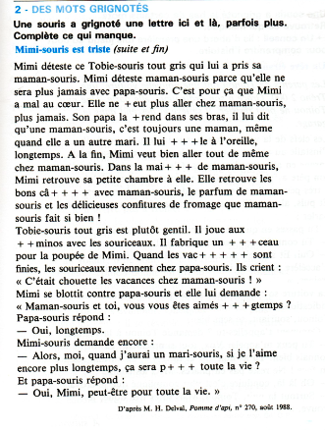

Conjugaison :
- Classe les phrases dans le tableau :

Passé | Présent | Futur

- Hier, il a fêté ses 7 ans.
- Je suis en classe de CE1.
- Avant, je ne savais ni lire, ni écrire.
- Aujourd’hui, je vais à la piscine.
- Plus tard, tu voyageras beaucoup.
- Demain, nous irons au cinéma.

- Entoure/Surligne les phrases écrites au présent.

Demain, il pleuvra.
Aujourd’hui, je vais au parc.
Quand le jour se lèvera, nous rentrerons à la maison.
En ce moment, j’écris une lettre.

- Entoure puis recopie la phrase écrite au futur.

Aujourd’hui Lulu se roule dans l’herbe.
Demain, Lulu se roulera dans l’herbe.

Mathématiques :
Problème du jour :

Dans un magasin, il y a 63 glaces. 8 de ces glaces sont au citron, les autres à la vanille.
Combien y a-t-il de glaces à la vanille?
Schéma : | Réponse :

Parcours mathématiques : droite graduée
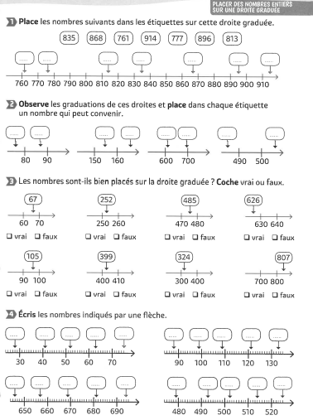

Questionner le monde :

Expérience : arc en ciel à la maison
Matériel :
- Un plat à gratin
- Une lampe de poche
- De l’eau
- 1 feuille blanche
- 1 miroir
- Remplissez la moitié du plat à gratin d’eau
- Immerger la moitié du miroir en bisais au bord du plat
- Allumez la lampe de poche, et éclairez la partie immergée (dans l’eau) du miroir
- Placez votre feuille blanche au niveau du reflet de la lumièrer
- Un arc-en-ciel apparait !

Activité artistique
